학습 목표

자료흐름도의 작성 단계를 학습한 후 배경도와 분할도를 직접 작성해 본다.

자료흐름도의 분할 방법을 사례를 통해 학습한다.

시스템의 물리적 모형과 논리적 모형에 대해 이해한다.

논리적 모형의 구축을 위해 알아야 할 개념들을 학습한다.

자료흐름도의 작성 사례들을 평가하고 개선할 수 있도록 다양한 사례들을 검토한다.

5.1 자료흐름도의 단계화

1. 단계화된 자료흐름도의 이점
   1. 단계화된 자료흐름도는 분석을 하향식으로 수행하므로 시스템을 상위로부터 하위로 조망하면서 전체적인 윤곽을 파악할 수 있음
   2. 분할된 페이지와 페이지를 연결하는 연결점이 필요 없음  
      (한 장의 자료흐름도가 특정 업무영역을 완전히 표현하게 되기 때문)
   3. 한 장의 종이는 일곱 개 전후로 적절한 개수의 처리를 포함하고 있어 이해하기 쉬움
2. 배경도
   1. 분석하고자 하는 시스템과 외부 세계와의 접속관계를 식별하기 위한 것
   2. 시스템 분석의 범위를 결정함  
      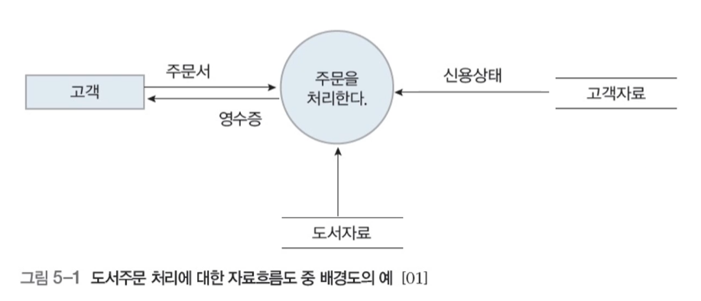
3. 분할도
   1. 시스템의 복잡도에 따라 세분화된 자료흐름도를 통칭함
4. 분할을 어느 정도까지 하는 것이 좋은가에 대한 일반적인 지침
   1. 자료흐름에 주목하여 반영
   2. 개념적으로 의미있는 접속관계가 이루어지도록 분할함
   3. 상위 단계의 분할은 하위 단계보다 많게 이루어져도 무방함
   4. 자료흐름도의 분할은 이해도를 저하시키지 않는 한 많이 하는 것이 좋음
   5. 일곱 개 전후로 분할된 자료흐름도가 이해 및 작업하기가 용이함
   6. 절대적인 분할원칙을 고수하는 것보다는 자료흐름도를 명확히 표현하여 이해가 쉽게 하는 것이 좋음
5. 최하위 단계를 결정하는 데 도움이 되는 지침
   1. 소단위 명세사로 한 페이지 이내에 기술할 수 있을 때까지 분할
   2. 처리에 대한 입력 자료흐름과 출력 자료흐름이 오직 하나씩 남을 때까지 분할
   3. 입력과 출력 사이에 일대일 또는 다대일의 관계가 갖는다면 분할이 충분히 이루어진 것임  
      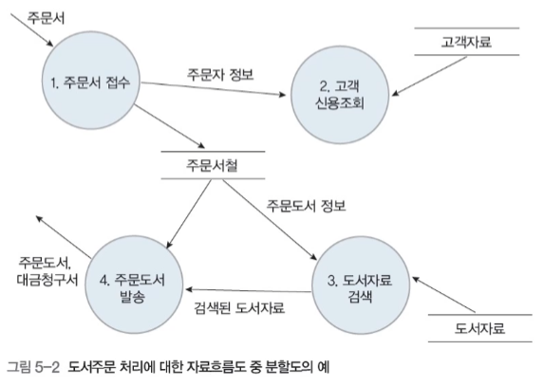

5.2 자료흐름도의 분할 방법

1. 자료흐름도를 세분화하는 방법
   1. 자료흐름 중심 분할, 접속점 분할: 자료흐름 중심으로 분할하는 방법
   2. 처리 중심 분할, 조각그림 짜맞추기 분할: 처리 중심으로 분할하는 방법  
      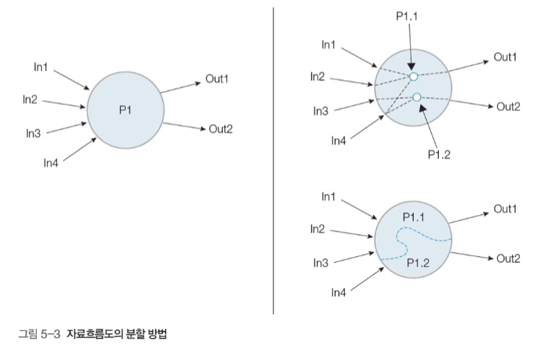
2. 자료흐름 중심 분할  
   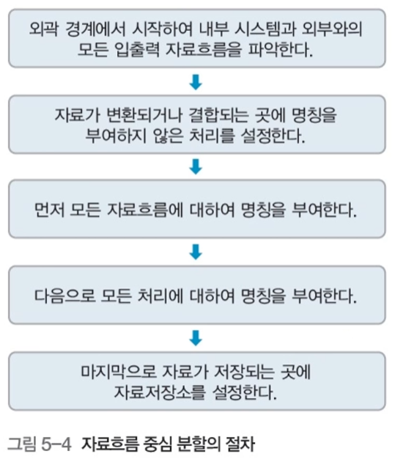  
   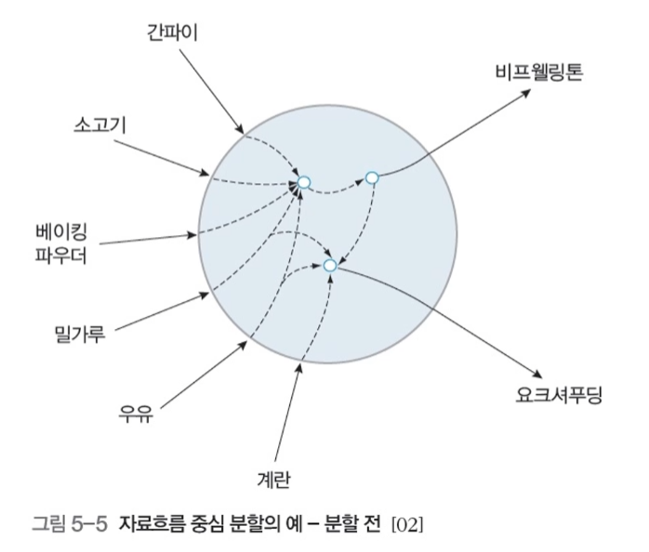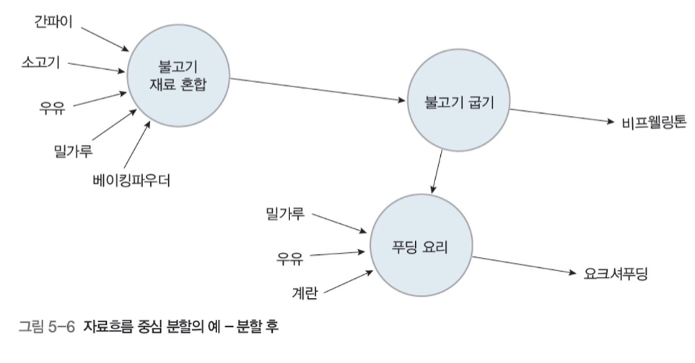
3. 자료흐름 중심 분할의 특징
   1. 자료흐름 관점을 기반으로 분할도를 작성
   2. 처리순서에 따라 요구되는 자료들을 식별할 수 있음
   3. 입력 자료흐름과 출력 자료흐름 사이의 균형을 고려함
   4. 모호한 처리들을 구별할 수 있도록 도와줌
   5. 상대적으로 소규모 시스템에 적용하기에 적합함
4. 처리 중심 분할  
   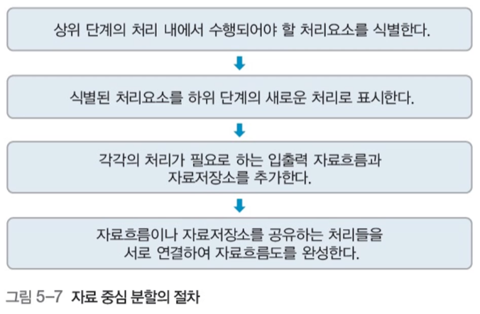  
   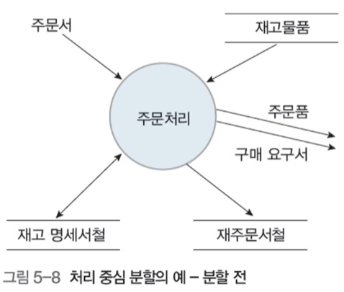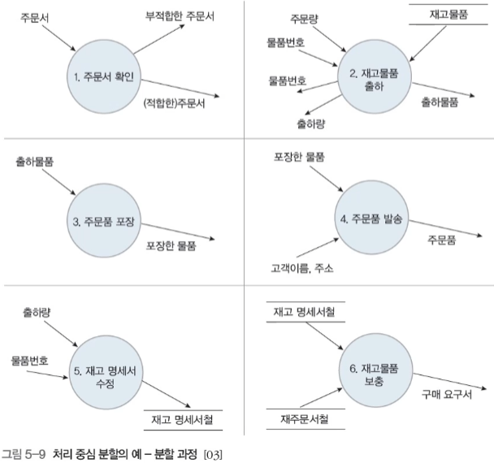  
   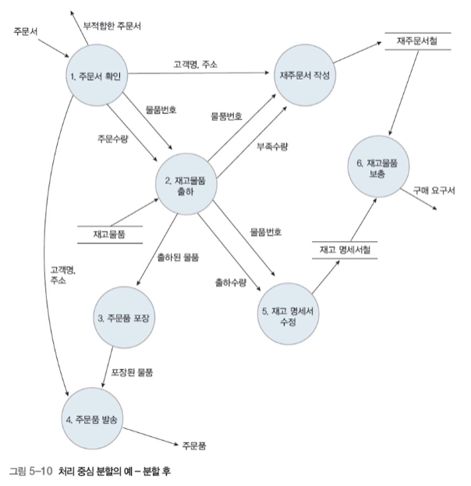
5. 처리 중심 분할의 특징
   1. 처리기 관점에서 분할도를 작성함
   2. 활동의 처리순서를 기준으로 순차적으로 분할함
   3. 처리 범위가 명확하게 정의된 보다 대규모의 시스템에 적용하기에 적합함
   4. 많고 상세한 처리기들 탓으로 너무 복잡해질 수 있음
   5. 자료흐름에 대한 적절한 이름이 사용되지 않은 경우 각각의 조각을 하나로 짜맞추기가 어려움

5.3 논리적 모형의 구축

1. 논리적 모형 구축을 위한 기본 개념(완전한 기술)
   1. 완전한 기술: 분석가가 요구사항을 논리적 관점에서 파악할 수 있도록 도움
   2. 기술: 1. 인간이 소기의 목적을 달성하기 위해 사용하는 수단  
       2. 처리기와 저장기라는 두 가지 요소로 구성
   3. 완전한 기술 = 완전한 처리기 + 완전한 저장기
2. 완전한 기술의 관점에서 필수적 요구사항 정의
   1. 필수적 요구사항: 완전한 기술을 이용하여 구현하더라도 시스템에 존재해야 하는 활동 및 자료
   2. 필수적 요구사항 = 필수적 기능 + 필수적 저장자료
   3. 필수적 기능: 기본적 기능과 보관적 기능으로 구분됨
3. 논리적 모형 구축을 위한 기본 개념(완전한 기술)  
   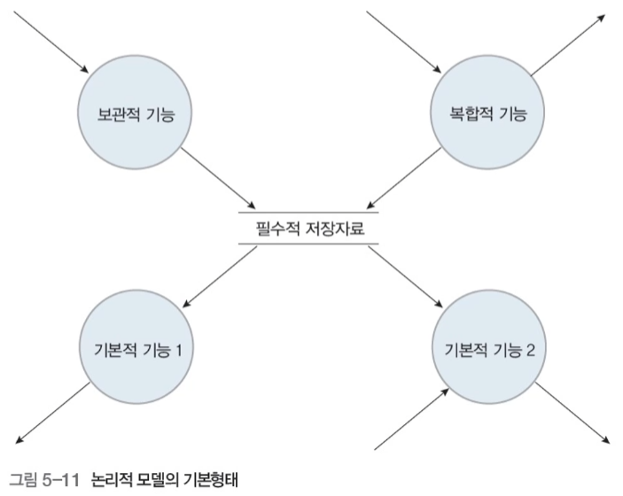  
   -> 논리적 모형은 시스템의 현존 그대로를 표현한 물리적 모형을 구축한 후, 이 중 완전한 기술을 이용하여 잘못된 요구사항을 제거함으로써 구축할 수 있음
4. 물리적 특성의 분류  
   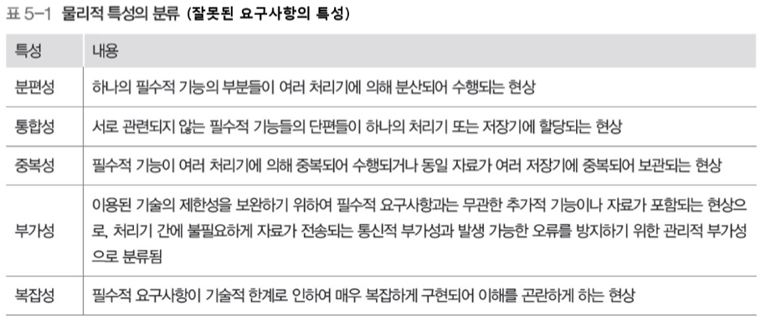
5. 논리적 모형 구축을 위한 기본 개념(사건과 반응)
   1. 사건: 시스템의 내부 및 외부에서 발생하는 상태변화  
      내부적 사건과 외부적 사건이 있음
   2. 반응: 특정 사건이 발생할 때마다 시스템에 의해 수행되어야 할 일련의 동작과 그 결과로써 필수적 기능을 형성  
      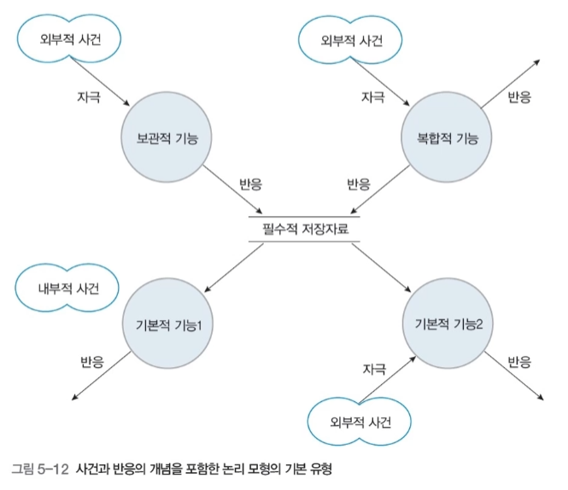
6. 물리적 모형 작성과 논리적 모형 작성
   1. 현 논리 모형: 현업의 업무를 중심으로 최초로 작성되는 자료흐름도(1/2)  
      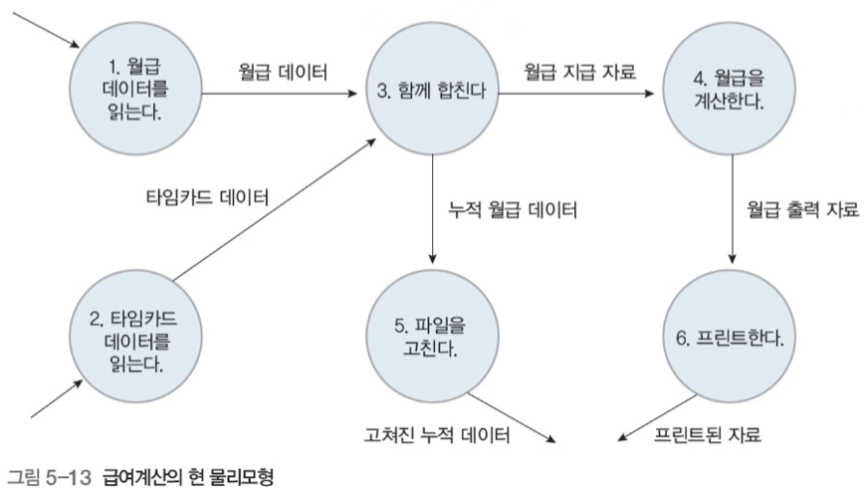
   2. 현 논리 모형: 순수하게 업무에 관계된 기능만 중심으로 재분석 작업을 통해 만들어진 모델(2/2)  
      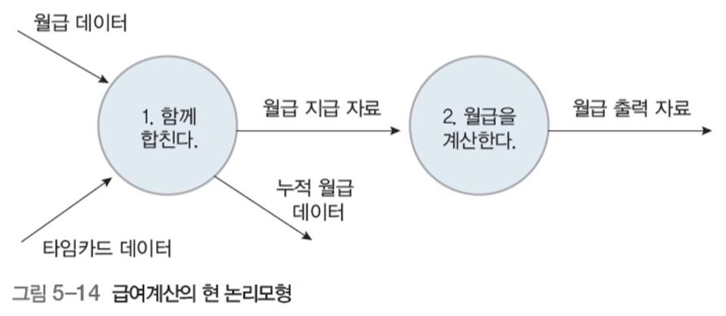
   3. 배경도 및 분할도 작성 실습  
      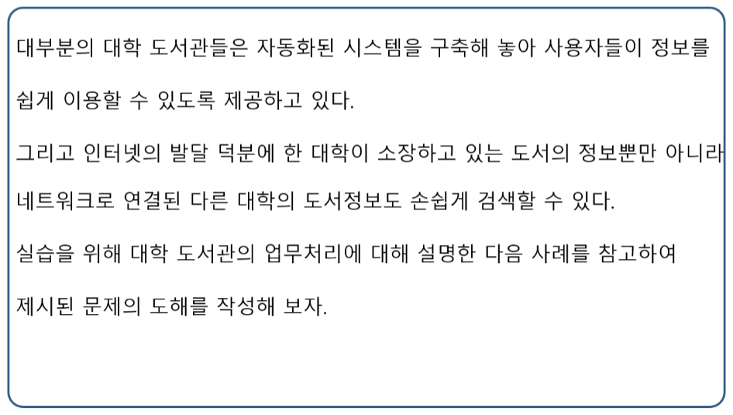
      1. 수서: 신규도서의 구매를 담당하는 부서
      2. 정리: 신규도서에 대한 분류, 목록 작성, 라벨 등의 일을 담당하는 부서
      3. 열람: 도서목록의 조회 서비스, 대출 서비스 등을 담당하는 부서  
         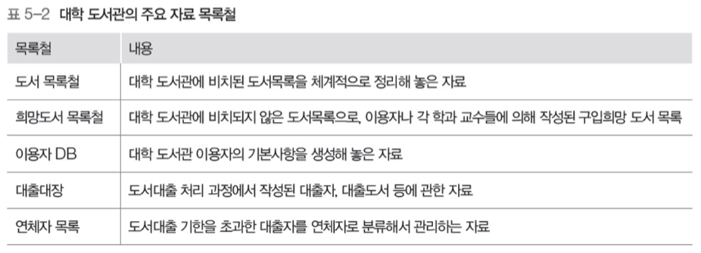
      4. 대학 도서관 업무에 대한 배경도 작성  
         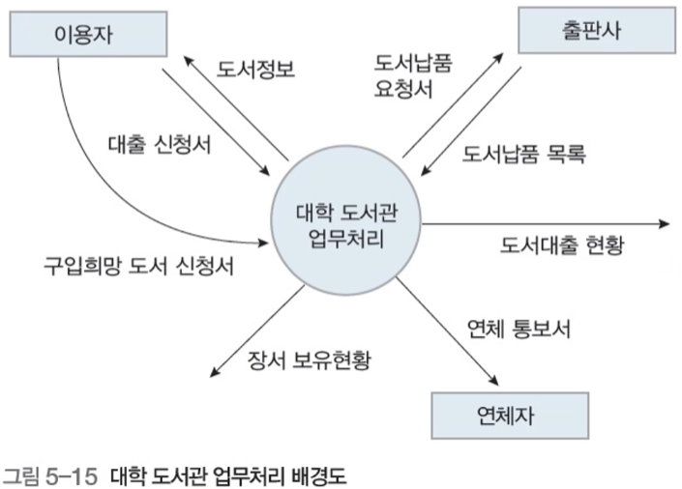
      5. 대학 도서관 업무처리에 대한 1차 분할도 작성(1/2)  
         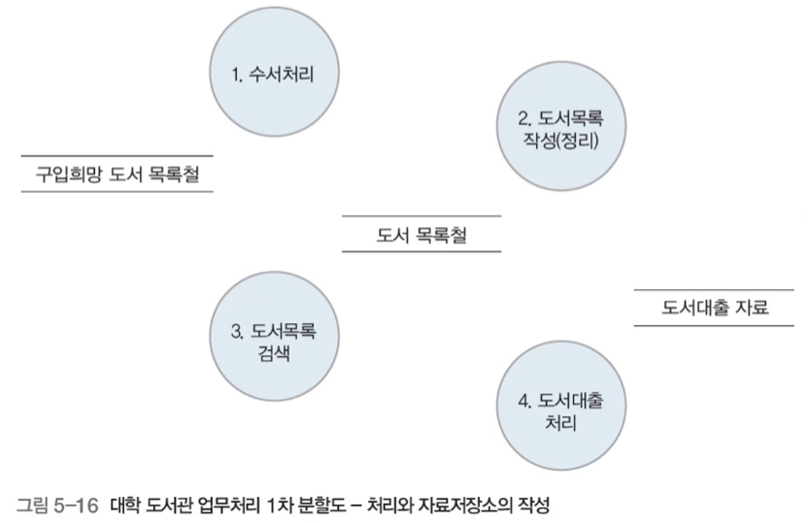
      6. 대학 도서관 업무처리에 대한 1차 분할도 작성(2/2)  
         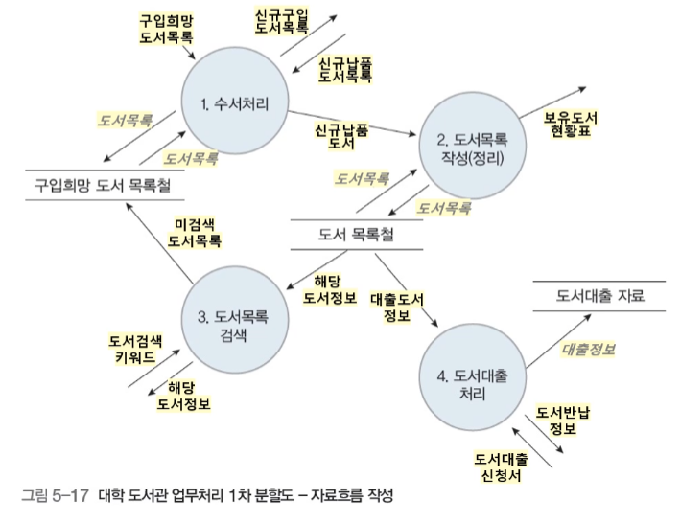
      7. 대학 도서관 업무처리에 대한 2차 분할도 작성(1/2)  
         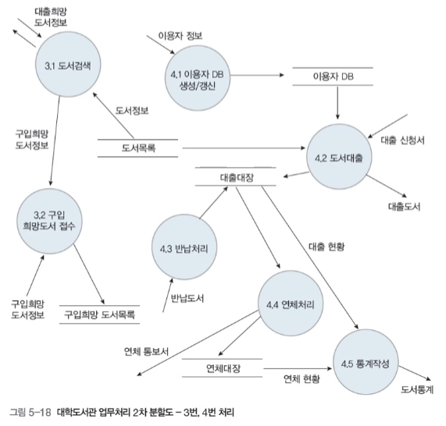
      8. 대학 도서관 업무처리에 대한 2차 분할도 작성(2/2)  
         